МИНИСТЕРСТВО НАУКИ и высшего образования

**РОССИЙСКОЙ ФЕДЕРАЦИИ**

Федеральное государственное автономное образовательное учреждение

высшего образования

«Санкт-Петербургский политехнический университет Петра Великого»

(ФГАОУ ВО «СПбПУ»)

**Институт среднего профессионального образования**

**Создание верификационных и валидационных испытаний для проекта веб-сайта**

**Электронный**

**16 листов**

2024

1. **Функциональность**
   1. Защищенность

* Наличие шифрования данных о пользователе, таких как пароль, данные о платежных средствах
  1. Точность
* цена товара, скидки и другие денежные показатели должны указываться с округлением до копеек
* дата и время совершения покупок должна фиксироваться с точностью до минуты

1. **Надежность**
   1. Способность к восстановлению

* После каждой операции пользователя сайт должен сохранять данные о пользователе, логин, пароль, статистика, его истории покупок и любых других действий. При сбоях в работе сайта или сервера, на котором он работает, система должна восстановить данные по последнему сохранению
  1. Устойчивость к отказам
* При превышении 10000 человек, одновременно находящихся на сайте, сайт должен не прекращать работу, а замедлять ее (увеличивать время переходов между страницами, время выполнения операций)
  1. Зрелость
* Реализованы все функции, указанные в техническом задании

1. **Удобство использования**
   1. Удобство обучения

* Кнопки вход, выход, личный кабинет, история покупок, каталог имеют и картинки, и подписи
* Наличие подсказок на первых этапах работы с сайтом
  1. Привлекательность
* Макет сайта и цветовая палитра утверждены заказчиком
  1. Удобство работы
* Для любых переходов и операций необходимо совершить не более 3х действий

1. **Производительность**
   1. Временная эффективность

* Скорость перехода между вкладками и ссылками не должна превышать 0.2 секунды
* Покупка товара (списание с игрового баланса и обновление инвентаря) должны совершаться с задержкой не более 5 минут, если она не связана со сбоями работы сайта
  1. Эффективность использования ресурсов
* Для корректной работы сайта должны затрачиваться следующие ресурсы: интернет-трафик – не более 20 МБ/с; ЦПУ – не менее 1 ядра; ОЗУ – не больше 10 МБ; ОС, поддерживающая браузеры

1. **Удобство сопровождения**
   1. Анализируемость

* Наличие прописанных испытаний юнит тестов, наличие модулей в программе
  1. Удобство изменений
* Программа должна быть структурированной и иметь комментарии, описывающие блоки программы, переменные
  1. Удобство проверки
* Наличие тест кейсов по взаимодействию с банковской системой

1. **Переносимость**
   1. Способность к сосуществованию

* Сайт не должен конфликтовать с поддерживаемой игрой
* Сайт не должен конфликтовать с брандмауэром пользователя
  1. Адаптируемость
* Программа должна адаптироваться под разные ОС (Windows, Linux, TOR), разрешения экранов (1024x768, 1366x768, 1920x1080, 640x480), должна открываться как на ПК, так и на мобильных устройствах

**Требования к функционалу формы**

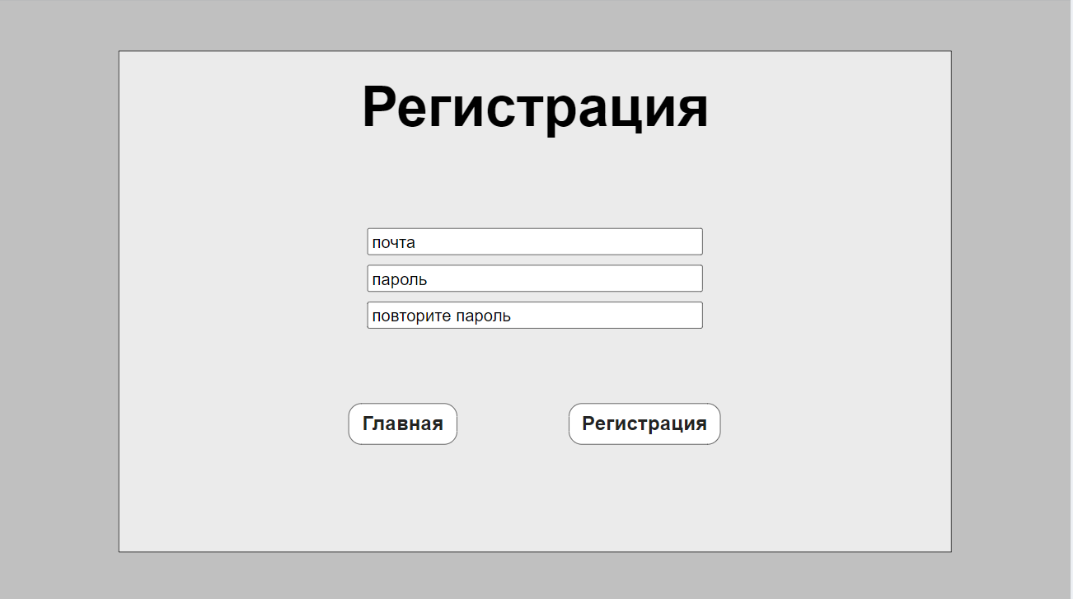

|  |  |  |
| --- | --- | --- |
| Элемент | Тип элемента | Требования |
| 1. Почта | Text input | 1. Обязательное для заполнения 2. Допустимы любые служебные символы кроме пробелов 3. Можно использовать только латинские буквы разного регистра 4. Обязательно наличие ‘@’ 5. Оканчивается на доменное имя существующего сервера 6. Максимальная длина – 100 символов |
| 1. Пароль | Text input | 1. Обязательное для заполнения 2. Допустимы любые символы кроме пробелов 3. Можно использовать только латинские буквы разного регистра 4. Минимальная длина – 8 символов 5. Максимальная длинна – 250 символов |
| 1. Повторите пароль | Text input | 1. Обязательное для заполнения 2. Допустимы любые символы кроме пробелов 3. Можно использовать только латинские буквы разного регистра 4. Минимальная длина – 8 символов 5. Максимальная длинна – 250 символов 6. Введенная строка одинаковая со строкой в поле “Пароль” |
| 1. Главная | Button | 1. Состояние: По умолчанию – активна (Кнопка подсвечена, при наведении обводится) 2. Действие после нажатия: переход на страницу “Главная” |
| 1. Регистрация | Button | 1. Состояние:    1. По умолчанию – не активна (не подсвечена, при нажатии ничего не происходит)    2. После заполнения обязательных полей (“Почта”, “Пароль”, “Повторите пароль”) становится активна (подсвечена, при наведении обводится) 2. Действия после нажатия: 3. Если данные в полях соответствуют условиям заполнения – отправка сообщения об успешной регистрации 4. Если данные в полях не соответствуют условиям заполнения – отправка сообщения об ошибке в поле вода, подсвечивание красным цветом поля, где совершена ошибка |

**Проверка отображения страницы**

|  |  |  |  |
| --- | --- | --- | --- |
| Поле | OK/NOK | Значение | Комментарий |
| Почта | ОК | [hdjGHs@gmail.com](mailto:hdjGHs@gmail.com)  [hd62_384@gmail.com](mailto:hd62_384@gmail.com)  [hf6sjd@yandex.ru](mailto:hf6sjd@yandex.ru)  [jndvjnskjhajdg2284@gmail.com](mailto:jndvjnskjhajdg2284@gmail.com)  ff(…)[j@gmail.com](mailto:j@gmail.com) | Только латинские буквы разного регистра  Латинские буквы, цифры, другие символы  Окончание на доменное имя существующего сервера  Окончание на доменное имя существующего сервера  Длина строки 100 символов |
| NOK | (пустое)  [привет@gmail.com](mailto:привет@gmail.com)  fghdf@sdhf  pochta123.gmail.com  [sdvjv@pochta.ggl](mailto:sdvjv@pochta.ggl)  djdskl(…)@gmail.com  djdskl(…)@gmail.com  poch ta@gmail.com | Пустое поле  Использование русских букв  Отсутствует доменное имя существующего сервера Отсутствие “@”  Окончание не является доменным именем существующего сервера / сервер не существует  Длина строки более допустимой (101 символ)  Длина строки 150 символов  Наличие пробела |
| Пароль | OK | HGdnJSsvSDV  823472639235  Jksvj72fsh&^##@_alx2  Hdyr3745  Hd&#32(…)uis | Использование латиницы разного регистра  Использование цифр  Использование букв, цифр, других символов  Длина строки 8 символов  Длина строки 250 символов |
| NOK | (пустое)  Ljsv sv 89234 @!#kc  Твлв48&2очв  KdSU#(…)@Jcld  Kd&e(…)1$gs  Dj*23la  h | Пустое поле  Использование пробелов  Использование не латинских букв  Длина строки 300 символов  Длина строки 251 символ  Длина строки 7 символов  Длина строки 1 символ |
| Повторите пароль | OK | Совпадает со строкой в поле “Пароль” | Совпадает со строкой в поле “Пароль” |
| NOK | (пустое)  Ljsv sv 89234 @!#kc  Твлв48&2очв  KdSU#(…)@Jcld  HJdk(…)d&s  Asdfgh@HDS#^l;wert31234 | Пустое поле  Использование пробелов  Использование не латинских букв  Длина строки 300 символов  Длина строки 251 символ  Не совпадает со строкой в поле “Пароль” |

**Шаблон теста на основе СЕ**

|  |  |
| --- | --- |
| Действие | Ожидаемый результат |
| 1. Открыть окно регистрации | * Окно открыто * Все поля по умолчанию пустые * Кнопка “Регистрация” по умолчанию не подсвечена, не реагирует на наведение * Кнопка “На главную” по умолчанию подсвечена, при наведении обводится линией |
| 1. Заполнить поля окна:  * Почта * Пароль * Повторите пароль | * Поля заполнены * Кнопка “Регистрация” подсвечена, при наведении обводится линией |
| 1. Нажать кнопку “На главную” | * Переход на главную страницу |
| 1. Нажать кнопку “Регистрация” | * Если введенные данные соответствуют условиям ввода:   + Сообщение “Вы зарегистрированы”   + Автоматический выход из страницы регистрации и направление в личный кабинет * Если введенные данные не соответствуют условиям ввода   + Сообщение об ошибке (ошибках) ввода * Поле, в котором была допущена ошибка при вводе, подсвечивается красным |

**Позитивные тест кейсы**

МИН_СИМВ_ПАРОЛЯ_001

|  |  |
| --- | --- |
| Действие | Ожидаемый результат |
| 1. Открыть окно регистрации | * Окно открыто * Все поля по умолчанию пустые * Кнопка “Регистрация” по умолчанию не подсвечена, не реагирует на наведение * Кнопка “На главную” по умолчанию подсвечена, при наведении обводится линией |
| 1. Нажать кнопку “На главную” | * Переход на главную страницу |
| 1. Нажать на кнопку “Зарегистрироваться” | * Переход на страницу регистрации * Окно регистрации открыто * Все поля по умолчанию пустые * Кнопка “Регистрация” по умолчанию не подсвечена, не реагирует на наведение * Кнопка “На главную” по умолчанию подсвечена, при наведении обводится линией |
| 1. Заполнить поля окна  * Почта = hdjGHs@gmail.com * Пароль = HGdnJSsvSDV * Повторите пароль = HGdnJSsvSDV | * Поля заполнены * Кнопка “Регистрация” подсвечена, при наведении обводится линией |
| 1. Нажать кнопку “Регистрация” | * Сообщение “Вы зарегистрированы” * Автоматический переход в личный кабинет |

МАКСИМ_СИМВ_002

|  |  |
| --- | --- |
| Действие | Ожидаемый результат |
| 1. Открыть окно регистрации | * Окно открыто * Все поля по умолчанию пустые * Кнопка “Регистрация” по умолчанию не подсвечена, не реагирует на наведение * Кнопка “На главную” по умолчанию подсвечена, при наведении обводится линией |
| 1. Заполнить поля окна  * Почта = ff(…)[j@gmail.com](mailto:j@gmail.com)– 100 символов * Пароль = Hd&#32(…)uis – 250 символов * Повторите пароль = Hd&#32(…)uis – 250 символов | * Поля заполнены * Кнопка “Регистрация” подсвечена, при наведении обводится линией |
| 1. Нажать кнопку “Регистрация” | * Сообщение “Вы зарегистрированы” * Автоматический переход в личный кабинет |

ЦИФРЫ_В_ПАРОЛЕ_003

|  |  |
| --- | --- |
| Действие | Ожидаемый результат |
| 1. Открыть окно регистрации | * Окно открыто * Все поля по умолчанию пустые * Кнопка “Регистрация” по умолчанию не подсвечена, не реагирует на наведение * Кнопка “На главную” по умолчанию подсвечена, при наведении обводится линией |
| 1. Заполнить поля окна  * Почта = hf6sjd@yandex.ru * Пароль = 823472639235 * Повторите пароль = 823472639235 | * Поля заполнены * Кнопка “Регистрация” подсвечена, при наведении обводится линией |
| 1. Нажать кнопку “Регистрация” | * Сообщение “Вы зарегистрированы” * Автоматический переход в личный кабинет |

**Негативные тест кейсы**

НЕЛАТИНИЦА_004

|  |  |
| --- | --- |
| Действие | Ожидаемый результат |
| 1. Открыть окно регистрации | * Окно открыто * Все поля по умолчанию пустые * Кнопка “Регистрация” по умолчанию не подсвечена, не реагирует на наведение * Кнопка “На главную” по умолчанию подсвечена, при наведении обводится линией |
| 1. Заполнить поля окна  * Почта = привет@gmail.com * Пароль = Jksvj72д&^##@_alx2 * Повторите пароль = Jksvj72&^##@_alx2 | * Поля заполнены * Кнопка “Регистрация” подсвечена, при наведении обводится линией |
| 1. Нажать кнопку “Регистрация” | * Под полями появляется валидационное сообщение об ошибках, допущенных при вводе * “Использованы буквы, отличные от латиницы” * Поле “Почта” подсвечено красным * Сообщения об успешной регистрации не будет * В базе зарегистрированных пользователей не появится данные по пользователю «привет@gmail.com» |

РАЗН_ПАРОЛИ_005

|  |  |
| --- | --- |
| Действие | Ожидаемый результат |
| 1. Открыть окно регистрации | * Окно открыто * Все поля по умолчанию пустые * Кнопка “Регистрация” по умолчанию не подсвечена, не реагирует на наведение * Кнопка “На главную” по умолчанию подсвечена, при наведении обводится линией |
| 1. Заполнить поля окна  * Почта = hdjGHs@gmail.com * Пароль = HGdnJSsvSDV * Повторите пароль = Asdfgh@HDS#^l;wert31234 | * Поля заполнены * Кнопка “Регистрация” подсвечена, при наведении обводится линией |
| 1. Нажать кнопку “Регистрация” | * Под полями появляется валидационное сообщение об ошибках, допущенных при вводе * “Пароли не совпадают” * Поля “Пароль” и “Повторите пароль” подсвечено красным * Сообщения об успешной регистрации не будет * В базе зарегистрированных пользователей не появятся данные о пользователе “ hdjGHs@gmail.com ” |

НЕТ_ПОЧТЫ_006

|  |  |
| --- | --- |
| Действие | Ожидаемый результат |
| 1. Открыть окно регистрации | * Окно открыто * Все поля по умолчанию пустые * Кнопка “Регистрация” по умолчанию не подсвечена, не реагирует на наведение * Кнопка “На главную” по умолчанию подсвечена, при наведении обводится линией |
| 1. Заполнить поля окна  * Почта = <пустое> * Пароль = HGdnJSsvSDV * Повторите пароль = HGdnJSsvSDV | * Поля заполнены * Кнопка “Регистрация” подсвечена, при наведении обводится линией |
| 1. Нажать кнопку “Регистрация” | * Под полями появляется валидационное сообщение об ошибках, допущенных при вводе * “Не заполнено поле “Почта”” * Поле “Почта” и подсвечено красным * Сообщения об успешной регистрации не будет * В базе зарегистрированных пользователей не появятся данные о пользователе “<пустое >” |

НЕТ_@_007

|  |  |
| --- | --- |
| Действие | Ожидаемый результат |
| 1. Открыть окно регистрации | * Окно открыто * Все поля по умолчанию пустые * Кнопка “Регистрация” по умолчанию не подсвечена, не реагирует на наведение * Кнопка “На главную” по умолчанию подсвечена, при наведении обводится линией |
| 1. Заполнить поля окна  * Почта = pochta123.gmail.com * Пароль = HGdnJSsvSDV * Повторите пароль = HGdnJSsvSDV | * Поля заполнены * Кнопка “Регистрация” подсвечена, при наведении обводится линией |
| 1. Нажать кнопку “Регистрация” | * Под полями появляется валидационное сообщение об ошибках, допущенных при вводе * “Введенная почта некорректна” * Поле “Почта” и подсвечено красным * Сообщения об успешной регистрации не будет * В базе зарегистрированных пользователей не появятся данные о пользователе “pochta123.gmail.com” |

НЕТ_ПАРОЛЯ_008

|  |  |
| --- | --- |
| Действие | Ожидаемый результат |
| 1. Открыть окно регистрации | * Окно открыто * Все поля по умолчанию пустые * Кнопка “Регистрация” по умолчанию не подсвечена, не реагирует на наведение * Кнопка “На главную” по умолчанию подсвечена, при наведении обводится линией |
| 1. Заполнить поля окна  * Почта = [hdjGHs@gmail.com](mailto:hdjGHs@gmail.com) * Пароль = <пустое> * Повторите пароль = <пустое> | * Поля заполнены * Кнопка “Регистрация” подсвечена, при наведении обводится линией |
| 1. Нажать кнопку “Регистрация” | * Под полями появляется валидационное сообщение об ошибках, допущенных при вводе * “Введите пароль” * Поле “Пароль” и “Повторите пароль” и подсвечено красным * Сообщения об успешной регистрации не будет * В базе зарегистрированных пользователей не появятся данные о пользователе “[hdjGHs@gmail.com](mailto:hdjGHs@gmail.com)” |

НЕТ_СЕРВЕРА_009

|  |  |
| --- | --- |
| Действие | Ожидаемый результат |
| 1. Открыть окно регистрации | * Окно открыто * Все поля по умолчанию пустые * Кнопка “Регистрация” по умолчанию не подсвечена, не реагирует на наведение * Кнопка “На главную” по умолчанию подсвечена, при наведении обводится линией |
| 1. Заполнить поля окна  * Почта = sdvjv@pochta.ggl * Пароль = HGdnJSsvSDV * Повторите пароль = HGdnJSsvSDV | * Поля заполнены * Кнопка “Регистрация” подсвечена, при наведении обводится линией |
| 1. Нажать кнопку “Регистрация” | * Под полями появляется валидационное сообщение об ошибках, допущенных при вводе * “Некорректная почта” * Поле “Почта” и подсвечено красным * Сообщения об успешной регистрации не будет * В базе зарегистрированных пользователей не появятся данные о пользователе “sdvjv@pochta.ggl” |

ПРОБЕЛ_В_ПАРОЛЕ_010

|  |  |
| --- | --- |
| Действие | Ожидаемый результат |
| 1. Открыть окно регистрации | * Окно открыто * Все поля по умолчанию пустые * Кнопка “Регистрация” по умолчанию не подсвечена, не реагирует на наведение * Кнопка “На главную” по умолчанию подсвечена, при наведении обводится линией |
| 1. Заполнить поля окна  * Почта = hdjGHs@gmail.com * Пароль = Ljsv sv 89234 @!#kc * Повторите пароль = Ljsv sv 89234 @!#kc | * Поля заполнены * Кнопка “Регистрация” подсвечена, при наведении обводится линией |
| 1. Нажать кнопку “Регистрация” | * Под полями появляется валидационное сообщение об ошибках, допущенных при вводе * “Использован пробел” * Поля “Пароль” и “Повторите пароль” подсвечены красным * В базе зарегистрированных пользователей не появятся данные о пользователе “hdjGHs@gmail.com” |

Матрица соответствия требований показана на рисунке 1:

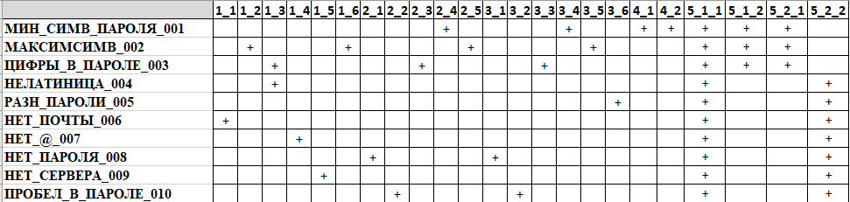

Рисунок 1 – матрица соответствия требований

Тестовое покрытие данными тест-кейсами равно 100%.

Список тест-кейсов, созданных в TestRail показан на рисунке 2. Результаты запуска тестирования показаны на рисунке 3, график – на рисунке 4:

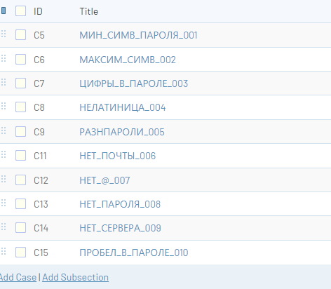

Рисунок 2 – список тест-кейсов

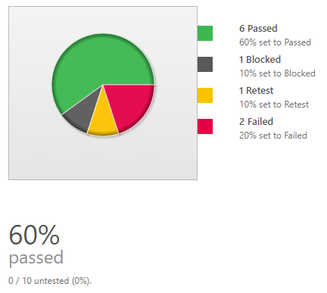

Рисунок 3 – результат тестирования

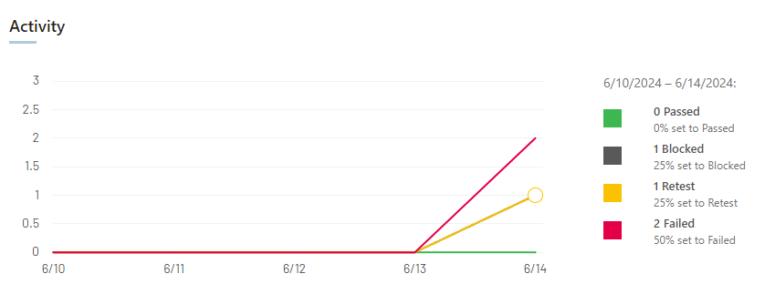

Рисунок 4 – график запуска теста

Ссылка на проект в [TestRail](https://sekret035.testrail.io/index.php?/suites/view/1&group_by=cases:updated_by&group_order=asc&display_deleted_cases=0).

Вывод: изучил составление требований к функционалу формы, составление тест-кейсов и работу с TestRail. Созданные тест-кейсы покрывают 100% требований к функционалу. Запуск на TestRail был проведен успешно, все тест-кейсы были проверены (результат на рисунках 3 – 4).